Bow Jinn Shin Hua Yuan School

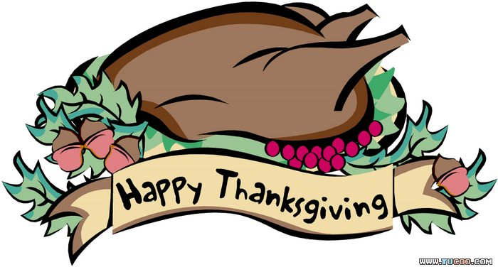
【新華園9月大事】
日期 | 活動 | 活動月
9/04(五) | 慶生會~祝小壽星-生日快樂 | 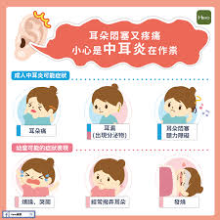  ~中耳炎宣導~
9/11(五) | 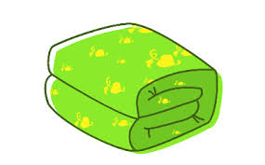  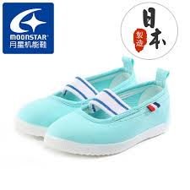  發回~棉被 室內鞋 清洗
9/23(三) | 兒歌Line分享
9/25(五) | 發回~棉被室內鞋清洗
9/26(六) | 補班補課(補10/2中秋節連假)

9月慶生名單

大班 | 林袖燁.嚴芯妤.盧姿吟.謝佳哲.林玥彤
中班 | 林泓任.歐陽昕唯.文妍菻
小班 | 蕭崨安.黃泓裕.柯品臣.彭奕鈞.施鈞瀚
幼幼班
愛的小語
～以愛為出發點，以讚美、鼓勵、肯定的方式～
提供孩子溫暖接納的家庭氣氛，可以給孩子最大的支持！

